

**Ausflugsbericht**

Das Beste Westeuropas

AMR 59A: 10.09.2021 - 25.09.2021

**Begleitung außer Phoenix**

Martin Fries (Pfarrer)

Jörg Hertel (Lektor)

Eddy Teger (Pianist)

Sa 11.09. Hamburg **10:00 – 18:00**

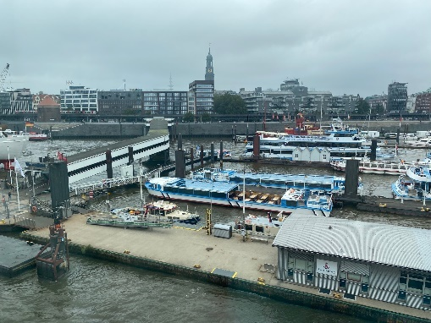 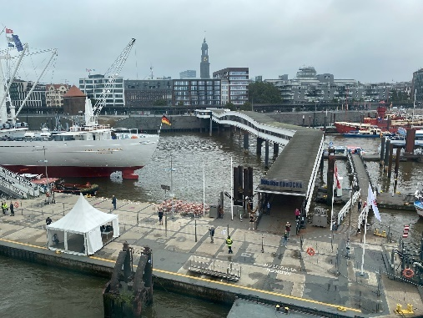

Perfekter Liegeplatz an den Landungsbrücken.

Keine organisierten Ausflüge, nur privater Landgang.



Mo 13.09. Honfleur / Frankreich 08:00 – 18:00

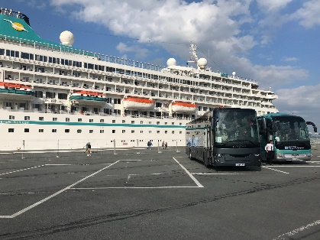 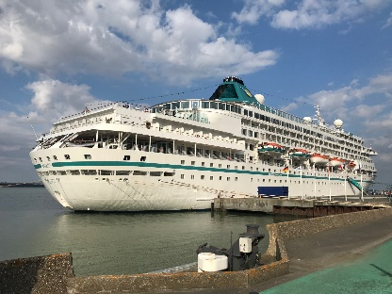 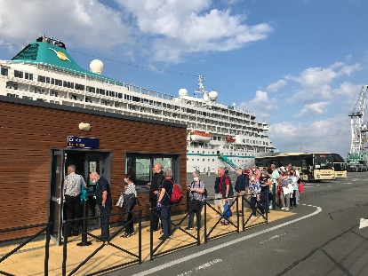

Honfleur, Berth QSH 3  
Den Gästen wurde ein Shuttlebus angeboten (2 Busse, alle 30min, Drop-Off: Hotel Ibis Budget Centre Ville)

#### Panoramafahrt Côte Fleurie

**ca. 3 Std.**  
Sie genießen eine landschaftlich reizvolle Fahrt entlang der Côte Fleurie ("Blumenküste") und zu einigen exklusiven Badeorten der Normandie. Dieser kleine Küstenabschnitt verdankt seinen Namen der blühenden Landschaft und den schönen Villengärten am Meer. Erster Halt erfolgt am Aussichtspunkt Côte de Grâce, mit herrlichem Panoramablick auf die Stadt Honfleur und die Pont de Normandie (Schrägseilbrücke mit 856 m Spannweite). Honfleur war zunächst ein unbedeutender Fischerort und entwickelte sich im 19.Jh. zu einem bedeutenden Treffpunkt für Künstler wie Boudin, Courbet, Monet, Renoir oder Cézanne. Weiterfahrt entlang der Côte Fleurie nach Trouville, einem lebhaften Fischerhafen und stilvollen Badeort mit Charme und Tradition, und nach Deauville, wo zweifellos der prestigeträchtigste Strand im Département Calvados oder sogar der Normandie zu finden ist. Genießen Sie ein wenig Zeit zur freien Verfügung, die Sie z.B. für einen kurzen Spaziergang entlang der berühmten hölzernen Promenade "Les Planches" nutzen können, die 1923 auf einer Länge von knapp 650 m direkt am Meer angelegt worden ist. Nach diesen schönen Eindrücken erfolgt wieder die Rückfahrt zum Schiff.  
**Bitte beachten:**Begrenzte Teilnehmerzahl.

Man sollte die Beschreibung anpassen, da es keine Küstenfahrt war sondern an sich nur Treauville & Deauville mit einem Fotostopp an einem Aussichtspunkt. Man hat die Küste nicht gesehen, es war zwar eine Landschaftsfahrt, aber mehr auch nicht. Nicht das, was man sich darunter vorstellt, wenn man die Ausflugsbeschreibung liest.   
In Deauville ist es zu wenig Zeit, um sich die Strandpromenade UND die Stadt anzusehen. Mehr Freizeit wäre sinnvoll oder eben einen geführten Rundgang durch die Stadt und zur Promenade und wer möchte kann mitlaufen oder sich absetzen.  
Zudem waren alle Busse zur gleichen Zeit an den selben Stopps; hier könnte man dies besser aufteilen.

Der Aussichtspunkt „La Cote de Grace“ ist leider nicht sehr sehenswert.

#### Deauville und Honfleur

**ca. 4 Std.**  
Von Honfleur fahren Sie mit dem Bus zum mondänen Badeort Deauville, welcher sich am südlichen Küstenabschnitt der Côte Fleurie befindet. Deauville wurde in der zweiten Hälfte des 19. Jh. zur ersten Adresse des Pariser Geldadels und des europäischen Adels. Ihr Fremdenführer führt Sie vom Busparkplatz zu  "Les Planches", der hölzernen Strandpromenade mit nostalgischen Umkleidekabinen. Kurze Freizeit für eigene Erkundungen. Sehenswerte Attraktionen sind die Hotels am Strand, das Spielkasino, der Yachthafen und die Pferderennbahn. Rückfahrt nach Honfleur. Dieses idyllische Hafenstädtchen begeistert durch kleine Gassen und unverwechselbaren Charme. Auf einem kleinen Stadtrundgang erfahren Sie viel über Geschichte und Leben der Fischerfamilien. Sie sehen die Kirche St. Catherine aus dem 15. Jh. und genießen etwas Freizeit für eigene Erkundungen. Anschließend Rückkehr zum Schiff.   
**Bitte beachten:** Für Gäste mit eingeschränkter Beweglichkeit nicht geeignet, ca. 1,5 Std. Spaziergang insgesamt.

In Deauville der 30-minütige Rundgang ist nicht nötig, hier würden 10 min. genügen, um einmal zum Strand zu gehen.

#### Étretat

**ca. 4 Std.**  
Sie fahren etwa eine Stunde zum typisch normannischen Städtchen Étretat. Bekannt ist der Ort für seine steilen Klippen und Felsformationen sowie schönen Fachwerkbauten. Nach einem ausführlichen Rundgang und etwas Freizeit für eigene Erkundungen Rückfahrt nach Honfleur zum Schiff.  
**Bitte beachten:** Begrenzte Teilnehmerzahl. Einige Stufen in Étretat.

Bus 9 (Guide Polly): Der Guide hatte äußerst schlechte Deutschkenntnisse, welches auch die Gäste bemängelt haben.

#### Panoramafahrt Paris

**ca. 10 Std. mit Lunchbox**  
Von Honfleur fahren Sie etwa 3 Std. mit dem Bus nach Paris. Während einer Panoramarundfahrt sehen Sie die wichtigsten Baudenkmäler sowie die größten Touristenattraktionen wie z.B. den Place de la Concorde, die Champs-Élysées, den Triumphbogen, die Alte Oper, den Louvre, den Invalidendom sowie den Eiffelturm, Wahrzeichen der Stadt. Zudem sehen Sie einige der berühmten Brücken wie Pont de l'Alma, Pont Alexandre III und Pont Neuf sowie die Pariser Conciergerie, ehemals Palast und Gefängnis. Paris hat so viel zu bieten, dass man während dieser Rundfahrt zwar einen guten Einblick erhält, aber die wahre Bedeutung der Weltstadt nur erahnen kann. Lunchbox-Verzehr unterwegs. Ausstieg am Cours-la-Reine mit Freizeit für einen individuellen Bummel auf der Champs-Élysées und Rückfahrt zum Schiff.  
**Bitte beachten:**Die Route ist stark verkehrsabhängig. Keine Fotostopps erlaubt, der Bus versucht die Sehenswürdigkeiten möglichst langsam zu passieren. Aufgrund der andauernden Wiederaufbauarbeiten kann die Île de la Cité mit der Kathedrale Notre-Dame de Paris nicht besucht werden.

Alles nach Plan.

#### Giverny und Rouen

**ca. 9,5 Std. mit Lunchbox**  
Etwa 2 Std. Fahrt von Honfleur nach Giverny. Die Stadt wurde bekannt durch den berühmten Maler Claude Monet, der hier von 1883 bis zu seinem Tod 1926 lebte und wirkte. Sein Haus ist heute ein beliebtes Museum und Anziehungspunkt für viele Künstler und Liebhaber des Impressionismus. Das Museum zeigt u.a. eine Sammlung japanischer Holzschnitte, aber auch ein Spaziergang durch den Garten ist eindrucksvoll. Monet selbst hat ihn viele Male in seinen Bildern unnachahmlich festgehalten. Zu den Motiven gehören die Japanische Brücke, die Bambusbäume sowie die wunderschönen Wasserlilien. Nach der individuellen Besichtigung etwas Freizeit in Giverny mit Gelegenheit zum Verzehr Ihrer Lunchbox. Busfahrt über die Autobahn nach Rouen, Hauptstadt der französischen Region Haute-Normandie, auch "Stadt der hundert Turmspitzen" genannt. Bei einem 1,5-stündigen Rundgang durch die von Fachwerk gezierte Altstadt passieren Sie die schönsten Bauwerke, u.a. die gotische Kirche St. Maclou sowie das dazugehörige Kloster und den Uhrenturm in der Straße "Gros Horloge". Im Anschluss besichtigen Sie die Kathedrale Notre Dame und kommen natürlich auch noch zum Alten Marktplatz, wo 1431 Jeanne d'Arc, die berühmte Jungfrau von Orleans, verbrannt wurde. Abschließend haben Sie etwa eine Stunde Zeit für eigene Erkundungen, bevor Sie zum Schiff zurückkehren.  
**Bitte beachten:** Für Gäste mit eingeschränkter Beweglichkeit nicht geeignet. Begrenzte Teilnehmerzahl. Foto-/Filmaufnahmen sind im Claude-Monet-Haus nicht erlaubt. Informationen erhalten Sie vom Reiseführer während der Busfahrt, wegen des hohen Besucheraufkommens keine Führung im Haus bzw. Garten.

Der Ausflug musste aufgrund zu geringer Teilnehmerzahl abgesagt werden.



Di 14.09. Saint-Malo / Frankreich ® 09:00 – 20:00

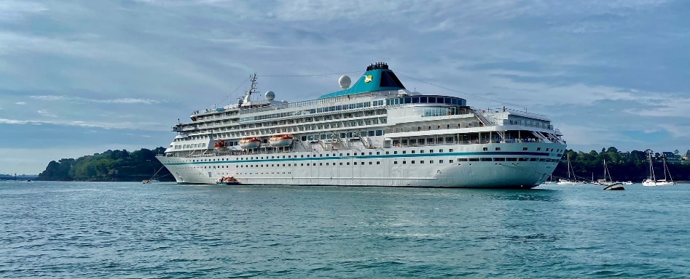

Auf Reede

2 Tage vor Ankunft, hiess es seitens Kapitän, dass die angefragte Ankunftszeit um 08:00 leider doch nicht möglich sei, worauf alles um eine Stunde nach hinten verschoben wurde. Bereits darauf meinte die Agentin Anne Dechenaud, dass es aufgrund der knappen Bus und Guide Kapazitäten schwierig werden könnte.  
1 Tag vor Ankunft hiess es dann plötzlich, dass auch 09:00 Uhr nicht machbar sein wird, also wurde nochmal alles um eine Stunde nach hinten verlegt. Die Folgen davon waren, dass uns 2 Busse und 2 Guides fehlten. Da seitens Agentur nichts passierte, haben wir an Bord X Bus Unternehmen sowie Axel Lebrun der Agentur BLB angefragt. Schlussendlich bekamen wir über Magnum Normandie 1 Bus, über VHP Limo 1 Bus und zusätzlich über BLB 1 Bus. 2 Busse wurden regulär für die geplanten Ausflüge eingesetzt und der Bus von BLB haben wir zusätzlich als Transfer Bus nach Mont Saint Michel eingesetzt, da wir eine lange Warteliste auf Mont Saint Michel hatten.  
Anstelle einer Startzeit der Ausflüge um 10:30, konnten wir aufgrund einer weiteren Verspätung erst um 10:50 mit den Ausflügen starten.

#### Dinan und Saint-Malo

**ca. 4,5 Std.**  
Sie fahren zunächst nach Dinan mit beeindruckender mittelalterlicher Stadtmauer. Während des einstündigen geführten Rundgangs spazieren Sie durch die Altstadt und sehen die typischen Fachwerkhäuser aus dem 14. bis 18. Jahrhundert, als die Tuch- und Leinenindustrie der Stadt ihren Wohlstand eingebracht hat. Sie gehen durch die Rue de l'Horloge, eine der malerischsten Straßen von Dinan mit dem im 15. Jh. erbauten Uhrturm. Anschließend haben Sie noch ein wenig Freizeit für individuelle Erkundungen. Während der etwa 90-minütigen Rückfahrt nach Saint Malo passieren Sie das beeindruckende Gezeitenkraftwerk an der Rance-Mündung, das 1967 in Betrieb genommen wurde. In Saint-Malo unternehmen Sie einen weiteren einstündigen Rundgang. Sie sehen die berühmte (begehbare) Stadtmauer und erfahren Wissenswertes über ihre Geschichte, genießen malerische Aussichten auf die bretonische Küste mit ihren Felseninseln und spazieren entlang typischer Granithäuser mit ihren hohen Dächern und monumentalen Schornsteinen. Zum Abschluss sehen Sie die romanische Kathedrale Saint Vincent mit schönen Glasfenstern. Rückkehr zum Schiff.  
**Bitte beachten:** Für Gäste mit eingeschränkter Beweglichkeit nicht geeignet.

Bus 10: Gegen Ende des Ausfluges fing es in Strömen an zu regnen, daher konnte der Rundgang leider nicht stattfinden. Der Guide hat den Gästen allerdings im Bus 15-20 min. Informationen zu Saint Malo gegeben. Es gab keine Beschwerden seitens der Gäste.

#### Historische Stadt Rennes

**ca. 5 Std.**  
Auf direktem Weg fahren Sie etwa 1 Stunde nach Rennes, der berühmten Hauptstadt der Bretagne. Der Name leitet sich von einem keltischen Stamm namens "Riedones" ab. Der heutige Standort am Zusammenfluss von Ille und Vilaine war der politische und religiöse Sitz des Stammes, der 57 v.Chr. von Julius Cäsar erobert und damit romanisiert wurde. Die Hauptentwicklung der Stadt begann, als die Bretonen 851 n.Chr. ihre Unabhängigkeit erklärten. Während des Zweiten Weltkrieges schwer beschädigt, begann ihr beeindruckender Wiederaufbau in den fünfziger Jahren. Während Ihres rund 1,5-stündigen Rundgangs sehen Sie die Sehenswürdigkeiten des historischen Viertels: die St. Peters-Kathedrale (im Jahre 1844 nach 57 Jahren Bauzeit beendet), die Porte Mordelaise (einst Hauptzugang der Stadt), den Place des Lices (mit Resten der alten Stadtmauer und Befestigungen), die von restaurierten Renaissance-Häusern gesäumten Straßen Rue de la Psalette und Rue du Chapitre, den Place de la Mairie mit Rathaus sowie das Gerichts-/Parlamentsgebäude. Nach dem Rundgang haben Sie etwa 1,5 Stunden Zeit zur freien Verfügung für individuelle Unternehmungen und einen Bummel durch die Stadt.  
**Bitte beachten:** Für Gäste mit eingeschränkter Beweglichkeit nicht geeignet.

Bus 9: Die Busfahrerin hat sich kurz vor Ankunft in Rennes verfahren, daher wurde die Zeit vor Ort um 15 min verlängert. Die Gäste hatten im Anschluss an den Rundgang (Dauer 1 Std.) noch 1 Std. Freizeit, allerdings waren zu dieser Zeit die Geschäfte teilweise bereits geschlossen und die Restaurants haben erst geöffnet. Daher konnten die Gäste die Freizeit nicht wirklich sinnvoll nutzen.

#### Smaragdküste und Austernfarm

**ca. 4,5 Std.**  
Sie fahren entlang der malerischen Smaragdküste. Dieser Küstenabschnitt bietet herrliche Ausblicke auf die Bucht von Saint Malo, an klaren Tagen bis zur Insel Jersey. Sie erreichen das reizvolle Hafenstädtchen Cancale, auch bekannt als Austernhauptstadt der Bretagne. Es heißt, der herausragende Geschmack der Austern käme von der Gezeitenströmung, die an diesem Küstenabschnitt besonders stark wirkt und die Austernbänke täglich "wäscht". So galten die Austern schon im 16.Jh. an der königlichen Tafel als Delikatesse. Sie besuchen eine Austern-Farm und haben Gelegenheit zur Verkostung bei einem Glas Weißwein. Danach haben Sie ein wenig Zeit zur freien Verfügung, um in der Boutique ein Souvenir bzw. regionale Produkte zu kaufen. Anschließend kurze Weiterfahrt nach Port de la Houle. In dem Yachthafen haben Sie Freizeit für einen Spaziergang durch die Straßen mit ihren Cafés und Geschäften. Weiterfahrt zur Landzunge Pointe du Grouin mit Fotostopp. Genießen Sie den herrlichen Ausblick bis zur Bucht von Mont Saint Michel im Osten und zum Cap Fréhel im Westen. Rückfahrt nach Saint-Malo zum Schiff.  
**Bitte beachten:** Für Gäste mit eingeschränkter Beweglichkeit nicht geeignet. Begrenzte Teilnehmerzahl.

Alles nach Plan.

#### Panoramafahrt und Cancale

**ca. 5 Std.**  
Gut einstündige Busfahrt in Richtung Mont Saint Michel, einem der meistbesuchten Sehenswürdigkeiten Frankreichs. Das mittelalterliche Denkmal wurde an der Stelle einer kleinen Kapelle im 11.-16. Jh. errichtet und thront auf einer felsigen Insel. Bis zum 19. Jh. konnten Besucher die Insel nur bei Ebbe über die Wattflächen erreichen. 1879 wurde zwischen Insel und Festland ein fester Damm erbaut. Dies hatte jedoch erheblichen Einfluss auf das ökologische Gleichgewicht der Meereswelt und führte zur Verschmutzung beidseits des Damms und zu Schäden der empfindlichen Salzwiesen. Im Jahr 2012 wurde daher mit dem Bau einer Brücke begonnen, die dazu beitragen soll, das natürliche Ökosystem wieder herzustellen. Während eines längeren Fotostopps können Sie die Insel aus der Distanz sehen. Anschließend Weiterfahrt entlang der Küstenstraße nach Cancale, die "Austernhauptstadt" der Bretagne. Man nimmt an, dass der exzellente Geschmack der hier gezüchteten Austern der starken Gezeitenzone zu verdanken ist. Hier haben Sie ein wenig Zeit zur freien Verfügung für individuelle Unternehmungen. Danach Rückfahrt zum Schiff.  
**Bitte beachten:**Fotostopp am Mont Saint Michel in einiger Entfernung zur Abtei. Der Bus kann nicht näher heranfahren, da die Parkplätze nur für Besucher der Abtei freigegeben sind. Es erfolgt kein Shuttle auf die Insel bzw. keine Besichtigung der Abtei.

Da durch die ganze Verschiebung nach wie vor zwei Guides fehlten, sind Martina und Alena eingespungen und haben den Ausflug alleine begleitet und haben sich vorab über die Umgebung informiert. Die Gäste waren mit dieser Lösung happy, waren sehr zufrieden mit den Kolleginnen als Guides, jedoch wurde der Ausflug an sich stark kritisiert.

Am Mont Saint Michel ist der Busparkplatz laut Busfahrer etwa 1,3 km von der Landseite der Brücke, die zum Mont Saint Michel führt, entfernt. Die genaue Entfernung vom Parkplatz muss unbedingt in die Ausflugsbeschreibung. Die Gäste hatten anhand der Beschreibung ganz andere Vorstellungen von diesem Fotostopp. Man kann den Mont Sain Michel zwar aus der Ferne auch vom Busparkplatz sehen, die wirklich schöne Aussicht hat man jedoch von der Brücke. Selbst der Weg vom Busparkplatz zum Touristeninformationszentrum ist für Gäste mit eingeschränkter Beweglichkeit zu weit! Dieser Aufenthalt dort hat nichts mit einem klassischen Fotostopp zu tun. Für Gäste mit eingeschränkter Beweglichkeit wirklich nicht in Ordnung, da es in der Nähe vom Bus, geschweige denn auf dem (geschätzt) ca.400m langem Weg zur Touristeninfo und den Toiletten, keine Sitzmöglichkeiten gibt. Das „Touristeninformationszentrum“ ist auch eher mau und wurde von vielen Gästen kritisiert. Für die fitten Gäste, reichte die gegebene Zeit vor Ort nicht aus, um zumindest bis vor zum Beginn der Brücke zu laufen. Sie schafften es zwar immerhin nach vorne zum Damm, jedoch mussten Sie sich dann beeilen, um dann noch in einen -von uns nicht gefundenen- Souvenirladen zu gehen ist keine Zeit.

Ansonsten müsste der Zusatz „Für Gäste mit eingeschränkter Beweglichkeit nicht geeignet“ hinzugefügt werden. Und dann der Aufenthalt am Mont Saint Michel noch verlängert werden, sodass Gäste die Möglichkeit haben entspannt zur Brücke zur spazieren und vielleicht noch Souvenirs zu kaufen etc.

Wenn der Ausflug weiterhin als Panoramafahrt für Gäste mit eingeschränkter Beweglichkeit ausgeschrieben wird, müsste man, falls es so einen Ort gibt, den Fotostopp an einer anderen Stelle machen, von der aus man einen guten Blick auf den Mont Saint Michel hat. Die Zeit ist für diese Gäste dort sonst wirklich nutzlos. Stattdessen wäre es für Gehbis dann schöner, vllt noch einen Fotostopp entlang der Küste einzulegen und den Aufenthalt in Cancale zu verlängern. Die Zeit dort war nämlich sehr knapp bemessen. Gerade da das Örtchen als Austernhauptstadt bekannt ist, wollten viele Gäste die Möglichkeit nutzen, diese zu probieren. Nur um danach noch etwas bummeln zu gehen, war innerhalb von 45 min leider keine Zeit mehr. Cancale war das heimliche Highlight des Asfluges, für das leider nicht genug Zeit blieb.

#### Mont Saint Michel

**ca. 6 Std.**  
Etwa 1,5-stündige Fahrt entlang der Küstenstraße zum Mont Saint Michel. Kurzer Fußweg zur Abfahrtsstelle des Shuttles, der Sie über die neu erbaute Stegbrücke zum vielbesuchten Wallfahrtsort bringt, der seit 1979 zum UNESCO-Weltkulturerbe gezählt wird. Nach einer Michaelserscheinung baute der Bischof von Avranches eine Kapelle, und vom 11.-16.Jh. entstand dann auf der Anhöhe die beeindruckende romanisch-gotische Abteikirche. Während des etwa 90-minütigen Rundgangs besichtigen Sie die Kirche und das Kloster (teils steile Gassen und zahlreiche Stufen). Anschließend haben Sie etwas Zeit zur freien Verfügung für einen individuellen Bummel, um Souvenirs oder lokale Spezialitäten einzukaufen. Rückfahrt per Shuttle und Bus zurück zum Schiff.  
**Bitte beachten:** Für Gäste mit eingeschränkter Beweglichkeit nicht geeignet.

Nicht nur für Gäste mit eingeschränkter Beweglichkeit nicht geeignet, sondern **ausschließlich für sportliche Gäste geeignet**, da auf dem Weg hoch zur Abtei 350 Stufen zurückgelegt werden müssen. Zuvor müssen die Gäste durch schmale Gassen mit Kopfsteinpflaster **bergauf** laufen. Einige schaffen den Rundgang nicht und müssen diesen aufgrund der Anstrengung abbrechen. Dies geht aus der Beschreibung anscheinend nicht deutlich genug hervor.   
Man könnte als Alternative einen zweiten Ausflug zum Mont Saint Michel anbieten, der als reiner Transfer angelegt ist und vor Ort lediglich 2,5 Std. Freizeit beinhaltet. In dieser Zeit könnten die Gäste sich alles in ihrem eigenen Tempo anschauen und selbst entscheiden, ob sie die Abtei noch besichtigen möchten.

Bus 6 (begleitet von Thomas Jeske): Der Guide (Polly) ist eine besondere Persönlichkeit, lässt wenig mit sich reden und ist schwer von sich eingenommen. Sie sprach etwas deutsch, allerdings fehlten ihr oft die Worte, weshalb von uns übersetzt werden musste. Mitten in der Übersetzung im Bus riss sie Thomas plötzlich das Mikrofon aus der Hand und erklärte zwei Sätze an die Gäste in fehlerfreiem Deutsch (“Es sei ihr grade so in den Sinn gekommen”). Als dies allerdings erneut passierte, hat Thomas ihr etwas deutlicher gemacht, dass das nicht noch einmal vorkommen wird. Vor Ort war alles gut organisiert, allerdings fing sie auch hier immer wieder an auf deutsch mit den Gästen small talk zu halten. Auch hier nahm Thomas sie kurz zur Seite und erklärte ihr, dass das nicht funktioniert, entweder sie spricht deutsch ins Mikrofon und er brauche nicht zu übersetzen oder sie spricht nur noch Englisch. Darauf hin meinte sie, sie habe keine Lust auf deutsch ins Mikrofon zu sprechen, das wäre ja schließlich seine Aufgabe als Übersetzer. So zog sich das leider den ganzen Ausflug durch…Die Gäste haben dazu nichts gesagt und waren am Ende happy, aber Polly war ziemlich schwierig, da sie immer wieder ihr Ding machte und “keine Lust” hatte.

Da der gleiche Guide am vorherigen Tag in Honfleur eingesetzt wurde und sich die schlechten Erfahrungen bestätigten, haben wir die Agentur gebeten, diesen Guide nicht mehr für uns einzusetzen.

#### Mont Saint Michel Transfer

Aufgrund einer langen Warteliste, welche wegen Mangel an Guides nicht bestätigt werden konnte, haben wir den betroffenen Gästen eine Alternative angeboten. Sie konnten einen reinen Transfer (ohne Reiseführer) zum Mont Saint Michel buchen und hatten vor Ort 2 Std. zur freien Verfügung. Das Feedback war sehr positiv.



Mi 15.09. Brest / Frankreich 12:00 - 20:00

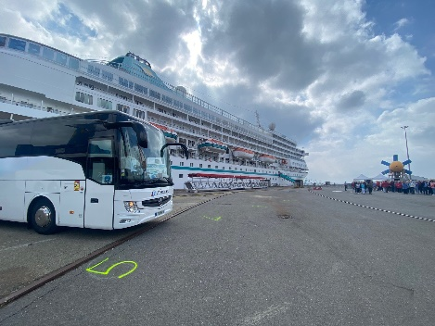 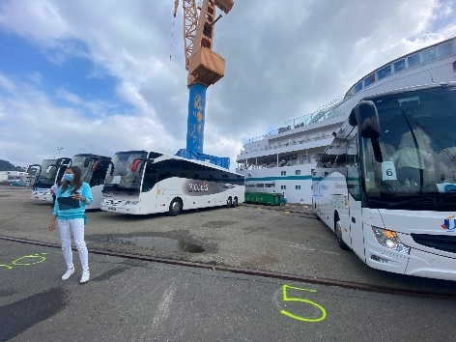

Brest QR 1  
Den Gästen wurde seitens Hafen einen kostenfreien Shuttle angeboten (hin und zurück ca. 40min!!)

#### Brest und Abers

**ca. 4,5 Std.**  
Nach einer Panoramarundfahrt durch Brest, die Ihnen die wichtigsten Sehenswürdigkeiten vermittelt, fahren Sie weiter entlang der malerischen Küste der östlichen Bretagne zu den "Abers", wie die Fjorde in bretonischem Dialekt genannt werden. Die Gezeitenunterschiede zeigen sich hier besonders stark, bei Ebbe liegen die Fischerboote fast auf dem Trockenen. Die Landschaftsfahrt führt zu den Abers Ildut, Benoit und Wrac'h. Am Pointe St. Mathieu befindet sich die Ruine eines alten Klosters sowie der Leuchtturm. Anschließend fahren Sie zurück zum Schiff.

Bus 5: Es wurde nur ein 15-minütiger Stopp am Pointe St. Mathieu gemacht, was definitiv viel zu kurz ist. Der Stopp am Aber Benoit wurde ausgelassen, da dort bereits der andere Bus und daher angeblich kein Platz für einen zweiten Bus war. Der Guide, Christian, war generell sehr unkooperativ.

Bus 6: Guide und Busfahrer haben viel diskutiert, der Guide war inhaltlich generell sehr schwach.

#### Quimper

**ca. 4,5 Std.**  
Busfahrt von Brest nach Quimper, eine traditionelle Stadt der Bretagne, die in einem kleinen, netten Tal an den Ufern des Odet-Flusses gelegen ist. Während eines Stadtrundganges durch den mittelalterlichen Teil des Ortes läßt sich die typische Atmosphäre der Bretagne erspüren. Sie sehen u.a. die mit altem Granit und Holzbalken gestalteten Häuser und die gotische St. Corentin's Kathedrale aus dem 13.-15. Jh. Etwas Freizeit für eigene Erkundungen und Rückkehr zum Schiff.

Aufgrund von Guidemangel mussten wir an Bord umdisponieren und diesen Ausflug leider unbegleitet fahren lassen. Es war also ein reiner Transfer mit Freizeit in Quimper. Die Gäste wurden vorab darüber informiert und hatten die Gelegenheit umzubuchen oder zu stornieren.

#### Locronan

**ca. 4 Std.**  
Busfahrt nach Locronan, einem landestypischen Dorf, das bekannt ist für Granit-Häuser aus der Renaissance-Zeit und sein mittelalterliches Erscheinungsbild. Der Name Locronan leitet sich von Saint Ronan ab - einem aus Irland stammenden Mönch, der in Locronan begraben liegt. St. Ronan soll den Einwohnern Locronans das Weben beigebracht haben. Tatsächlich beruhte der Wohlstand Locronans im Mittelalter auf der Herstellung hochwertigen Segeltuchs. Malerisch zeigt sich der "Place de l'Eglise", und in den engen, schmalen Straßen findet man zahlreiche kleine Handwerksläden. Nach einem etwa 45-minütigen geführten Rundgang haben Sie Gelegenheit, den Ort, der für den Autoverkehr gesperrt ist, individuell zu erkunden. Rückkehr zum Schiff.

Aufgrund von Guidemangel mussten wir an Bord umdisponieren und diesen Ausflug leider unbegleitet fahren lassen. Es war also ein reiner Transfer mit Freizeit in Locronan. Die Gäste wurden vorab darüber informiert und hatten die Gelegenheit umzubuchen oder zu stornieren.

#### Schloss Trevarez und Gärten

**ca. 4,5 Std.**  
Knapp 1,5-stündige Fahrt zum Schloss Trevarez, einem der meistbesuchten Orte in der Bretagne. Der Ursprung des Schlosses geht bis ins 10. Jh. zurück. Das heutige Schloss aus altrosafarbenem Stein wurde vom Politiker James von Kerjégu im frühen 19. Jh. in Auftrag gegeben und setzte hinsichtlich seiner Ausstattung Maßstäbe. Der besonders schöne Ausblick in das malerische Aulne Tal sowie der wunderbare Landschaftsgarten mit seltenen Pflanzen und Hunderten von – teilweise sehr altwüchsigen - Rhododendren, Kamelien, Azaleen und Hortensien ziehen mehr als 100.000 Besucher jährlich an. Nach dem etwa einstündigen geführten Rundgang durch den Park haben Sie Zeit zur freien Verfügung für individuelle Erkundungen, z.B. für den Besuch der Ausstellungen in den restaurierten ehemaligen Stallungen bzw. zweier Boutiquen. Anschließend Rückfahrt zum Schiff.  
**Bitte beachten:**Für Gäste mit eingeschränkter Beweglichkeit nicht geeignet. Begrenzte Teilnehmerzahl.

Hinweis: Ca. 3 km Fußweg, leicht bergauf.

#### Leuchttürme der Bretagne

**ca. 5 Std.**  
Etwa ein Drittel aller Leuchttürme in Frankreich steht allein an der Küste der Bretagne, die wegen der häufigen heftigen Stürme, enormen Wellen und starken Strömungen zu den gefährlichsten Fahrwassern in Europa zählt. Fotostopp am Leuchtturm Petit Minou ("Kleines Kätzchen"), 1848 auf einem Felsvorsprung an der Meerenge von Brest erbaut. Zusammen mit dem auf einer Linie erbauten Leuchtturm Portzic zeigt er den Schiffen die sichere Einfahrt in den Hafen von Brest. Nach dem Fotostopp geht es weiter zum weißgetünchten Leuchtturm Saint Mathieu mit roter Spitze, der sich auf einem Felsen über den Ruinen einer Abtei (aus dem 11.Jh.) erhebt und 1835 in Betrieb genommen wurde. Sein erster Vorgänger wurde schon 1691 an dieser Stelle errichtet. Nach der Besichtigung und etwas Zeit zum Fotografieren kurze Weiterfahrt in den Ort Le Conquet mit kleinem Hafen und schönem Blick auf die gegenüberliegende Halbinsel Kermorvan mit gleichnamigem Leuchtturm. Sie haben ein wenig Zeit zur freien Verfügung für eigene Erkundungen des kleinen Hafenstädtchens. Danach fahren Sie etwa 30 Minuten zum Leuchtturm von Trézien, der 1894 erbaut wurde und über 37 m in die Höhe ragt. Er wurde an ungewöhnlicher Stelle im Ort Plouarzel errichtet, 1,5 km vom Kap Pointe de Corsen entfernt. Nach einer Fotopause erfolgt die Rückfahrt zum Schiff.  
**Bitte beachten:** Für Gäste mit eingeschränkter Beweglichkeit nicht geeignet. Begrenzte Teilnehmerzahl.

An sich ein schöner Ausflug, jedoch sollte man das Timing etwas überdenken. Der Fotostopp inklusive Freizeit in Le Conquet von 45 min. ist nicht sinnvoll genutzt. Der Bus hält am Parkplatz des Fähranlegers, von wo man zwar den Leuchtturm aus der Ferne sehen kann, aber man nichts vom Örtchen Le Conquet sieht. Es wäre ein Fußweg bergauf von mind. 10-15 min nötig, um die Freizeit auch genießen zu können. Also entweder kürzt man den Fotostopp auf 15 min (ohne Freizeit) oder der Bus muss die Gäste an anderer Stelle in die Freizeit entlassen.

Der Fotostopp am Trézien Leuchtturm ist zudem mit 30 min viel zu lang angesetzt, hier würden 10 min. vollkommen ausreichen, da nur ein kurzer Kiesweg zum Leuchtturm führt und man nicht groß umher laufen kann.

#### Allgemein

Agentur für Honfleur, Saint Malo und Brest  
  
Intercruises Shoreside and Port Services  
Anne Dechenaud + Estevan Remond

Die Vorarbeit mit der Agentur war sehr anstrengend, da für alle Häfen zu geringe Kapazitäten der Busse und Guides vorhanden war. Erst nach sehr viel Druck ausüben und selbst mitanpacken, geschah seitens Agentur etwas. Ich würde empfehlen, dass man sich Gedanken macht, die Agentur zu wechseln.



Fr 17.09.

Ferrol / La Coruña / Spanien 08:00 17:00

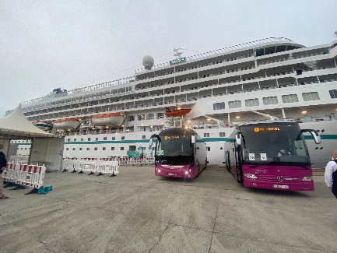 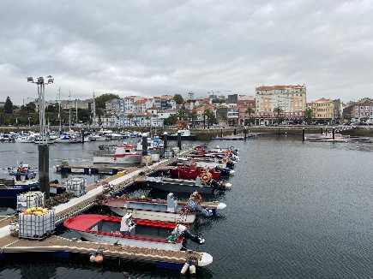

Muelle Espigon Exterior  
Den Gästen wurde seitens Hafen einen kostenfreien Shuttle angeboten.

#### Betanzos und Gärten

**ca. 4 Std.**  
Panoramafahrt durch Ferrol, auf der Sie die Wehranlagen zur Verteidigung der Stadt sehen und einiges über die Geschichte erfahren. Weiterfahrt nach Betanzos, dessen Wurzeln bis ins Mittelalter reichen. Der Ort war einer der Hauptstädte des alten Königreiches Galicien und wurde 1970 zum historischen Denkmal erklärt. Spaziergang durch die engen Gassen mit historischen Häusern bis hinauf auf den Hügel, auf dem die "Kirche von San Francisco" steht, ein gotischer Bau aus dem 14.Jh. mit dem Grab von Fernán Pérez de Andrade, einem Ritter des Mittelalters. Der Sarkophag wird gestützt von dem Familienwappen, das ein Wildschwein und einen Bären darstellt. Etwa eine Stunde Aufenthalt mit Zeit zur freien Verfügung. Fahrt nach Pazo de Marinan, einem alten galizischen Herrenhaus, wo Sie die Gärten im französischen Stil bewundern können. Rückfahrt nach Ferrol.   
**Bitte beachten:**Für Gäste mit eingeschränkter Beweglichkeit nicht geeignet. Begrenzte Teilnehmerzahl.

Alles nach Plan.

#### Santiago de Compostela

**ca. 6 Std. mit Lunch-/Snackbox**  
Gut 1-stündige Fahrt nach Santiago de Compostela, ca. 15-minütiger Spaziergang zum Plaza del Obradoiro, bedeutender Mittelpunkt der Stadt. Sie sehen einige der wichtigen Gebäude wie das Rathaus, das Colegio de San Jeronimo (ein Kloster aus dem 15.Jh.) sowie das Hospital de los Reyes Catolicos, ehemals ein königliches Hospital, heute eines der luxuriösesten Hotels, in dessen Innenräumen verschiedene Baustile kombiniert wurden. Etwa 1,5-stündiger Aufenthalt mit Außenbesichtigung und Erklärung der sehenswerten Kathedrale, Wahrzeichen der Stadt. Sie sehen die Westfassade in barocker Pracht, die neoklassizistische Nordfassade und die im romanischen Stil erhalten gebliebene Südfassade, die von der Plaza de las Platerias betrachtet werden kann. Zum Abschluss haben Sie Zeit zur freien Verfügung, die Sie z.B. für eine individuelle Innenbesichtigung nutzen können. Sie können aber auch die Altstadt von Santiago in eigener Regie ein wenig näher erkunden. Rückkehr zum Bus und Rückfahrt zum Schiff.  
**Bitte beachten:** Für Gäste mit eingeschränkter Beweglichkeit nicht geeignet. Begrenzte Teilnehmerzahl.

Bus 5/15: Das Mikro war kaputt, daher mussten die Audiogeräte im Bus verwendet werden.   
Ansonsten alles nach Plan.

#### Ferrol und Umgebung

**ca. 3 Std.**  
Zunächst passieren Sie ehemalige Wehreinrichtungen der exponiert gelegenen Stadt Ferrol und erfahren einiges über die Geschichte, die Bedeutung als Marinestützpunkt und die historische Militärarchitektur. Sie fahren am beeindruckenden Quartier der Kriegsmarine aus dem 18. Jh. vorbei. Weiterfahrt nach Puentedeume, einem kleinen hübschen Ort mit schönen Ausblicken auf die Bucht von Ferrol. Fotostopp. Landschaftsfahrt zu einem schön gelegenen Restaurant, wo Sie leckere Tapas und den Wein der Region genießen können. Anschließend Rückfahrt nach Ferrol zum Schiff.  
**Bitte beachten:** Begrenzte Teilnehmerzahl.

Alles nach Plan.

#### Wanderung auf dem Jakobsweg nach Santiago

**ca. 7 Std. mit Lunch-/Snackbox**  
Ein Ausflug für sportliche Gäste. Sie fahren mit dem Bus zum Startpunkt und beginnen Ihre ca. 4 km lange Wanderung entlang des Waldes, vorbei an Flüssen und durch wunderschöne Natur. Endpunkt wird die Kathedrale in Santiago sein. Dort angekommen erhalten Sie einige interessante Informationen über die Kathedrale. Anschließend haben Sie etwas Freizeit zur Erholung und fahren dann mit dem Bus zurück nach Ferrol.  
**Bitte beachten:**Für Gäste mit eingeschränkter Beweglichkeit nicht geeignet. Begrenzte Teilnehmerzahl. Festes Schuhwerk sowie Wind-/Regenjacke empfohlen.

Alles nach Plan.

#### Landschaftsfahrt und Pilgerpfad

**ca. 7 Std. mit Lunch-/Snackbox**  
Ein Ausflug für sportliche Gäste. Etwa 1,5-stündige Fahrt nach Melide, hier beginnt Ihre etwa 1,5-stündige Wanderung, die Sie durch landschaftlich reizvolle Umgebung, über Wiesen, an Bauernhöfen vorbei, durch Eukalyptus-Wälder und über Bäche führt. Auf diesem Weg gewinnen Sie einen kleinen Eindruck vom berühmten Pilgerpfad nach Santiago de Compostela. Anschließend ca. 1-stündige Weiterfahrt mit dem Bus nach Santiago. Sie erhalten von Ihrem Gästeführer kurze Informationen über die Bedeutung der Kathedrale von Santiago de Compostela (Außenbesichtigung) und haben dann etwa 1 Stunde Zeit zur freien Verfügung für individuelle Erkundungen. Rückfahrt zum Schiff nach Ferrol.   
**Bitte beachten:** Für Gäste mit eingeschränkter Beweglichkeit nicht geeignet. Begrenzte Teilnehmerzahl. Festes Schuhwerk und Regenschutz empfohlen.

Alles nach Plan.



Sa 18.09 .Santander / Spanien 09:00-17:00

Margen Norte  
Den Gästen wurde seitens Hafen einen kostenfreien Shuttle angeboten (laufen ist nicht erlaubt)

#### Santander und Santillana

**ca. 3,5 Std.**  
Zunächst fahren Sie zu einem der besterhaltenen mittelalterlichen Orte Spaniens. Etwa 35 km von Santander entfernt liegt Santillana del Mar, eine der Stationen des Jakobwegs. Während Ihres 1,5-stündigen Rundgangs sehen Sie die hübschen alten Handelshäuser und Paläste sowie die Stiftskirche (Außenbesichtigung). Rückfahrt nach Santander und Panorama-Stadtrundfahrt vorbei an den wichtigsten Sehenswürdigkeiten bis zum Schiff.  
**Bitte beachten:** Für Gäste mit eingeschränkter Beweglichkeit nicht geeingnet.

Alles nach Plan.

#### Panoramafahrt Santander

**ca. 2 Std.**  
Während einer Rundfahrt sehen Sie die spanische Provinzhauptstadt Santander, die im späten Mittelalter ein wichtiger Handelsplatz war. Vom Hafen aus gelangen Sie zum Leuchtturm und genießen schöne Ausblicke auf den Golf von Biscaya. Sie fahren entlang der Promenade und sehen die Gärten von Piquio sowie die Halbinsel Magdalena. Anschließend Rückkehr zum Schiff.  
Vorbehaltlich Änderungen Programm/Preis (Stand: August 2021)

Alles nach Plan.



So 19.09. Le Verdon-sur-Mer / Frankreich´ 07:00 14:30   
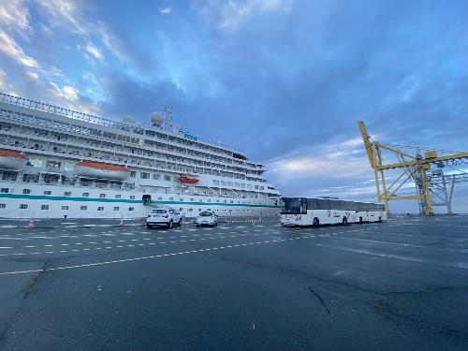 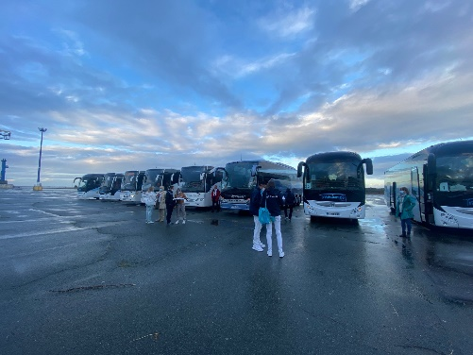

Le Verdon 806  
Den Gästen wurde ein Shuttlebus angeboten (2 Shuttlebusse, alle 30min, Drop-Off: Alienor dÁquitaine`square, bei der Soulac Basilica)

#### Panoramafahrt Médoc

**ca. 4 Std.**  
Nach etwa 20-minütiger Busfahrt erreichen Sie den Badeort Soulac-sur-Mer an der Atlantikküste. Sie unternehmen eine Panoramafahrt und genießen schöne Ausblicke auf den 7 km langen Sandstrand und die Sanddüne, den Pinienwald und den Leuchtturm von Cordouan (Fotostopp). Nach diesen Eindrücken erfolgt die 1,5-stündige Weiterfahrt auf der bekannten Route des Chauteaux nach Pauillac, Hauptort der Halbinsel Médoc. Sie passieren berühmte Weingüter wie Château Cos d'Estournel und Château Lafite-Rothschild. Anschließend legen Sie einen Fotostopp ein und genießen den schönen Ausblick auf die Mündung der Gironde. Danach erfolgt wieder die Rückfahrt zum Schiff.  
**Bitte beachten:**Begrenzte Teilnehmerzahl.

Kein gelungener Ausflug. Da dieser Ausflug auch für die Guides neu war, machte trotz intensiver vorheriger Absprache jeder Bus ein etwas anderes Programm. Manche stoppten länger mit etwas Freizeit in Soulac, andere nur für eine Toilettenpause. Ein Guide (Bus 4) ließ die Gäste am Chateau d’Estournel aussteigen zum Fotos machen, die anderen Busse passierten es nur.

An sich unproblematisch: zwei Busse fuhren zuerst Richtung Pauillac, die anderen machten das Programm andersherum. Jedoch: für die jenigen, die zuerst nach Pauillac fuhren, war die Fahrt im Bus viel zu lang. Die Gäste saßen 2,5 Stunden ohne Toilettenmöglichkeit (da die Toiletten in Pauillac geschlossen waren) im Bus, der Busfahrer bot zwar an, die Bordtoilette zu nutzen, jedoch bemängelten die Gäste trotzdem, dass man einfach viel zu lange am Stück nur im Bus gesessen hat.

Anmerkungen von unserer Seite: 2,5 Std Panoramafahrt mit etwas Freizeit am Ende in Soulac würden für diesen Ausflug völlig reichen. Es gibt so viele schöne Chateaux im Médoc. Man müsste nicht bis Pauillac fahren, da es dort eh nicht viel zu sehen gibt, dafür lieber ein paar mehr schöne Chateaux anfahren und aussteigen um Fotos zu machen oder einen Fotostopp an den Weinbergen einlegen. Dann Fotostopps am Meer und an der Kirche in Soulac und kurze Friezeit für Toiletten und Souvenirs.

#### Médoc mit Weinkellerei

**ca. 4 Std.**  
Ein Ausflug für Weinliebhaber. Unweit von Le Verdon befindet sich das Weinanbaugebiet Médoc mit der malerischen Route des Châteaux und Weinbergen soweit das Auge reicht. Weltbekannte Weingüter haben ihren Sitz in dieser Region, wie z.B. Château Pichon-Longueville, Château Margeaux, Château Latour oder Château-Mouton Rothschild. Während Ihrer Rundfahrt besuchen Sie eines der Châteaux und erhalten eine Kostprobe des hier produzierten Weines.

Das Preis- / Leistungsverhältnis für diesen Ausflug sei laut Aussage diverser Gäste nicht angemessen.

Bus 8: Die Weinprobe war recht karg. Es gab weder Brot noch Käse o.ä. Allerdings wurde uns seitens der Agentur erklärt, dass dies in Frankreich auch nicht üblich sei. Es ginge um die reine Weinverkostung, ohne jegliche Snacks. Der Weinkeller konnte nicht besucht werden.

Da bei Bus 7 der Weinkeller allerdings nicht besucht werden konnte, hat uns die Agentur auf die Gruppe 10% Rabatt gegeben.

#### Soulac-sur-Mer und Weinkellerei

**ca. 4 Std.**  
Fahrt nach Soulac-sur-Mer, einem traditionsreichen Badeort im nördlichsten Teil der Halbinsel Médoc. Die Aufnahme der Basilika Notre-Dame-de-la-Fin-des-Terres in die UNESCO-Liste des Weltkulturerbes bestätigt die Bedeutung seines architektonischen Erbes. Kurzer Rundgang durch die Stadt, auf dem Sie in der Altstadt kleine Villen aus dem 19.Jh. sehen sowie weitere Denkmäler wie die erwähnte Basilika aus dem 12.Jh. (Außenbesichtigung). Danach Zeit zur freien Verfügung für individuelle Unternehmungen. Anschließend fahren Sie zu einem nahegelegenen Weingut und genießen hier die Verkostung eines edlen Tropfens, bevor Sie zum Schiff zurückkehren.  
**Bitte beachten:** Für Gäste mit eingeschränkter Beweglichkeit nicht geeignet. Begrenzte Teilnehmerzahl.

Die Geschäfte in Verdon-sur-mer öffnen erst um 10 Uhr, die Freizeit der Gäste endete allerdings schon um 10:25 Uhr, so dass sie sich während der Freizeit lediglich in die Cafés setzen konnten.

#### Route des Châteaux und Bordeaux

**ca. 9 Std. mit Essen**  
Sie fahren etwa 1,5 Std. auf der berühmten "Route des Châteaux" nach Médoc. Acht der berühmtesten Bordeaux-Weingütesiegel haben auf dieser Halbinsel ihren Ursprung: Moulis, Listrac, Saint Julien, Saint Estèphe, Pauillac, Médoc, Haut Médoc und Margaux mit dem gleichnamigen renommierten Schloss. In einem ausgewählten Weingut haben Sie Gelegenheit, einen Weinkeller zu besuchen und eine Weinprobe zu genießen. Anschließend Weiterfahrt auf schöner Strecke (Fotostopps unterwegs) nach Bordeaux. Nach einer kurzen Orientierungsfahrt und Mittagessen in einem lokalen Restaurant, unternehmn Sie einen 45-minütigen geführten Rundgang durch die Altstadt und haben Sie danach Zeit zur freien Verfügung für individuelle Unternehmungen. Ein kurzer Bustransfer bringt Sie im Anschluss  zum Schiff, das zwischenzeitlich in Bordeaux angekommen ist.  
**Bitte beachten:**Für Gäste mit eingeschränkter Beweglichkeit nicht geeignet. Begrenzte Teilnehmerzahl.

Änderung: 7:45 h statt 9h, Abendessen statt Mittagessen, 119€ statt 129€

Alles nach Plan.



So 19.09. Bordeaux / Frankreich 20:30 -

#### Abendliche Lichterfahrt

**ca. 1 Std.**  
Erleben Sie das illuminierte Bordeaux während einer abendlichen Lichterfahrt, auf der Sie Wissenswertes über die Geschichte der Stadt erfahren. Sie fahren am Ufer der beleuchteten Garonne entlang und passieren die wichtigsten Sehenswürdigkeiten, u.a. das Monument aux Girondins, den Place Gambetta, die Cathédrale St. André, das historische Rathaus mit seinem gotischen Turm, den Quai Louis XVIII, den Place des Quinconces, den Place de la Bourse, La Grosse Cloche, die Pont de Pierre, den Place de la Comédie mit dem renovierten Grand Théâtre. Lassen Sie sich von der schönen abendlichen Atmosphäre verzaubern.  
**Bitte beachten:** Begrenzte Teilnehmerzahl. Die Rundfahrt wird in einem offenen Doppeldecker oder Cabriolet-Bus durchgeführt, je nach Wetterlage werden die Fahrzeuge evtl. geschlossen.

Da etliche Gäste auf der Warteliste waren, die Agentur uns aber keine zusätzlichen Kapazitäten zur gleichen Zeit mehr geben konnte, haben wir den Gästen auf der Warteliste eine spätere Abfahrt angeboten, welche sehr gut angenommen wurde.

Es handelt sich bei den Bussen um open-air Doppeldecker mit Faltdach (1 Bus konnte dadurch komplett geschlossen werden, da dieser Scheiben an den Seiten hatte. Der andere Bus hatte allerdings keine Scheiben, sondern nur ein Geländer und war dadurch an den Seiten offen). In der Regel kann das Faltdach bei Regen geschlossen werden, allerdings funktionierte dies bei Bus 12 während der 2. Fahrt nicht korrekt, so dass die Hälfte des Busses nicht überdacht war, als es anfing zu regnen. Die Gäste mussten ihre Regenschirme nutzen. Es gab diesbezüglich jedoch keine Beschwerden.

Mo 20.09. Bordeaux / Frankreich -19:30

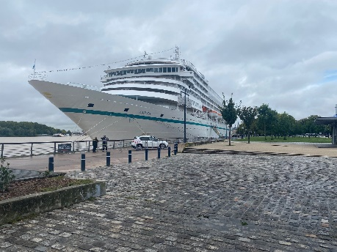

Cruise River Berth 127

#### Bordeaux

**ca. 2,5 Std.**  
Die Universitätsstadt Bordeaux liegt ca. 45 km vom Meer entfernt flussaufwärts an der Garonne, die sich in einem weiten Bogen durch die Stadt zieht. Der größte Teil der Stadt befindet sich auf dem westlichen Flussufer, so auch der seit 2007 von der UNESCO geschützte historische Kern innerhalb der alten Stadtmauer. Während einer Panoramarundfahrt und eines Spaziergangs entdecken Sie die wichtigsten Sehenswürdigkeiten, darunter passieren Sie u.a. das große Theater, die Kathedrale Saint-André und den Palais Rohan (heute Rathaus).   
**Bitte beachten:** Für Gäste mit eingeschränkter Beweglichkeit nicht geeignet. Während der Gottesdienste ist keine Innenbesichtigung der Kathedrale möglich.

Alles nach Plan.

#### Saint-Émilion

**ca. 4 Std.**  
Nach etwa 35 km erreichen Sie den östlich von Bordeaux gelegenen weltberühmten Winzerort Saint-Émilion. Die Ortschaft aus dem 13. Jh. und die umliegende Weinanbauregion wurden von der UNESCO zum Weltkulturerbe erklärt. In Saint-Émilion angekommen beginnt Ihr geführter Rundgang durch den mittelalterlichen Stadtteil mit der Stadtmauer aus dem 13. Jh., dem alten Marktplatz und der Felsenkirche, die über einer natürlichen Grotte erbaut wurde. Anschließend Freizeit für eigene Erkundungen und Rückfahrt zum Schiff.   
**Bitte beachten:** Für Gäste mit eingeschränkter Beweglichkeit nicht geeignet, Spaziergang durch steile Altstadtgassen. Begrenzte Teilnehmerzahl.

Alles nach Plan.

#### Bordeaux mit Weinkellerei

**ca. 3 Std.**  
Zunächst Panoramafahrt durch den von der UNESCO geschützten Stadtteil von Bordeaux. Unter anderem passieren Sie "Place de la Bourse" (die alte Hafenbörse), "Porte Cailhau" (mittelalterliches Stadttor), "Palais Rohan" (ehemaliger Sitz des Erzbischofs, heute Rathaus), die Kathedrale Saint-André und "Le Grand Théâtre", ein Wahrzeichen von Bordeaux. Anschließend fahren Sie stadtauswärts durch die Weinberge in der näheren Umgebung. Sie besuchen eines der zahlreichen Weingüter und genießen nach einer Führung eine Kostprobe des lokalen Weines.

Alles nach Plan.

#### Saint-Émilion mit Weinkellerei

**ca. 4,5 Std.**  
Etwa 35 km östlich von Bordeaux liegt der weltberühmte Winzerort Saint-Émilion. Die Ortschaft und die umliegende Weinanbauregion wurden von der UNESCO zum Weltkulturerbe erklärt. Während eines Stadtrundgangs und etwas Freizeit entdecken Sie den mittelalterlichen Stadtteil Saint-Émilion mit der Stadtmauer aus dem 13. Jh., dem Marktplatz und der Felsenkirche, die über einer natürlichen Grotte erbaut wurde. Ihr Ausflug führt Sie weiter in eines der umliegenden Weingüter zu einer kleinen Weinprobe. Anschließend Rückkehr zum Schiff.  
**Bitte beachten:** Für Gäste mit eingeschränkter Beweglichkeit nicht geeignet, Spaziergang durch steile Altstadtgassen.

Da pro Gruppe eine andere Weinkellerei besucht wird und diese natürlich unterschiedlich gut sind, gab es diesbezüglich seitens der Gäste verständlicherweise einige Anmerkungen.

Sonst alles nach Plan.

Bassins de Lumières und Bordeaux

**ca. 2 Std.**  
Ab der Pier kurze Panoramafahrt durch Bordeaux bis zu den im Juni 2020 eröffneten "Bassins de Lumières", dem neuen Zentrum für digitale Kunst. Es befindet sich in einem der größten Bunker Frankreichs, der deutsche U-Boote während des Zweiten Weltkriegs beherbergte. Der monumentale Raum, der sich über 14.500 qm erstreckt, wurde großen Meistern der Kunstgeschichte sowie der zeitgenössischen Kunst gewidmet. Die digitale Ausstellung ist perfekt an die monumentale Architektur der U-Boot-Basis angepasst und spiegelt sich im Wasser der vier riesigen Becken wider. Besucher werden auf Stegen über das Wasser und entlang der Kais der riesigen Becken geführt. Die Ausstellung "Bassins de Lumières" wurde mit Werken von Gustav Klimt und Paul Klee sowie einer zeitgenössischen Installation eröffnet. Erleben Sie unvergessliche visuelle und akustische Eindrücke in einer einzigartigen Umgebung, während Ihres etwa 1,5-stündigen Rundganges.  
**Bitte beachten:**Für Gäste mit eingeschränkter Beweglichkeit beschwerlich. Begrenzte Teilnehmerzahl.  
  
Alles nach Plan. Gäste begeistert von diesem neuen Ausflug!

#### Dune du Pyla mit Austernprobe

**ca. 4,5 Std.**  
Das sogenannte Becken von Arcachon liegt südwestlich von Bordeaux am Atlantik. Es ist eine etwa 200 qkm große Bucht mit ausgedehnter Wattfläche, welche von Prielen durchzogen ist. Die Landschaft ist geprägt von Sanddünen und Pinienbäumen. Bekannt ist die Region um den gleichnamigen Ferienort Arcachon für ihre Austernzucht. Sie besuchen die höchste Düne Europas, die "Dune du Pyla". Sie ist ca. 110 m hoch, etwa 2,6 km lang und 616 m breit. Gelegenheit für einen Spaziergang auf der Düne. Der Aufstieg erfolgt über eine Kunststofftreppe, der Ausblick aus der Höhe über Bucht und Landschaft ist fantastisch. Anschließend besuchen Sie eine lokale Austernfarm für eine Kostprobe und fahren dann zum Schiff zurück.   
**Bitte beachten:** Für Gäste mit eingeschränkter Beweglichkeit nicht geeignet. Ca. 160 Treppenstufen auf die Düne. Begrenzte Teilnehmerzahl.  
  
Alles nach Plan.



Di 21.09. Belle Île / Frankreich ® 13:00 19:00

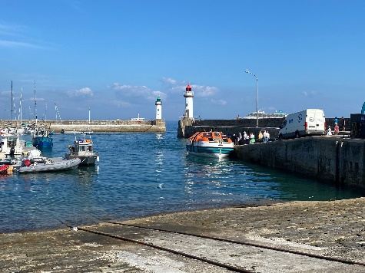 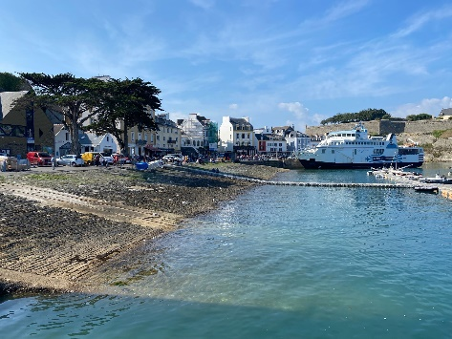

Auf Reede

Keine Ausflüge angeboten, nur individueller Landgang.



Niedlicher kleiner Ort mit einigen schönen Cafés mit Ausblick zum Yachthafen, Kirche, Fahrradverleih etc.   
Die Tenderboote mussten öfters für eine gewisse Zeit pausieren, da ein kleiner Frachter, eine Fähre oder ein Segelboot in den Hafen fuhr. Einmal vormittags sowie einmal nachmittags musste ein Frachter bzw. Fähre an unserem Tenderplatz sogar be-& entladen. Dies dauerte jeweils ca.30-60 Minuten.

Do 23.09. Antwerpen Seehafen / Belgien 08:00 16:00

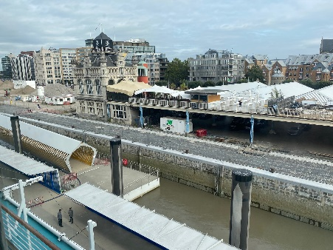 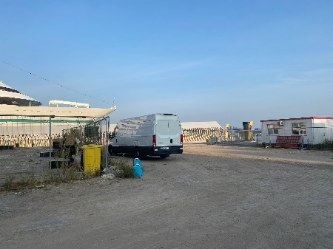 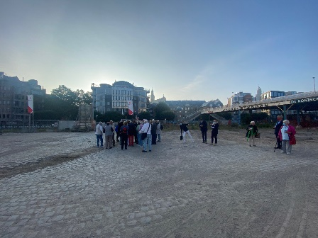

Antwerp Cruise Terminal

Da der Terminal gerade komplett im Umbau ist, findet die Ausflugsabfertigung derzeit auf einer Baustelle statt.  
Weil am Wochenende die Weltmeisterschaft im Radrennen stattfindet, gab es im Zentrum viele Straßensperrungen, welche zu Stau führte und demensprechend zu Verspätungen bis zu 1h.

#### Antwerpen zu Fuß

**ca. 3 Std.**  
Die Hafenstadt ist eine der bedeutendsten Kunststädte Europas. Hier findet der Barock in der Malerei des Malerfürsten Peter Paul Rubens seinen Höhepunkt. Der Reichtum der Handelsstadt spiegelt sich in den prächtigen Stadtpalästen und Kirchen wider. Auch wenn das goldene Zeitalter vorbei ist, Weltspitze bleibt Antwerpen im Diamantenhandel. Das Herz der Hafenstadt schlägt auf dem Großen Markt, der von schönen Gildehäusern aus dem 16. und 17. Jh. umgeben ist. Das Rathaus aus dem 15. Jh. ist eine gelungene Kombination aus flämischem Baustil und italienischer Renaissance. Auf dem Platz steht das Standbild des "handwerfenden Brabos", von dem sich der Name Antwerpen ableiten soll. Die Liebfrauenkathedrale ist die größte gotische Kirche Belgiens und mit ihrem filigranen weißen Turm das weithin sichtbare Wahrzeichen Antwerpens (Innenbesichtigung).   
**Bitte beachten:**Für Gäste mit eingeschränkter Beweglichkeit nicht geeignet. Begrenzte Teilnehmerzahl. Die Kathedrale kann sonntags und während festlicher Zeremonien nicht besichtigt werden. Für die Besichtigung der Liebfrauenkathedrale tragen Sie bitte entsprechende Kleidung.  
Alles nach Plan.

#### Panoramafahrt Brüssel und Antwerpen

**ca. 5 Std.**  
Sie fahren zunächst etwa eine Stunde über die Autobahn nach Brüssel. Nach Ankunft passieren Sie während Ihrer Panoramafahrt das König Boudewijn Stadion und das Atomium. Das Atomium ist ein Gebäude, das zur "Expo ’58" erbaut wurde. Der Ingenieur André Waterkeyn hatte es als Symbol für das Atomzeitalter und die friedliche Nutzung der Kernenergie entworfen. Weiter geht es ins Zentrum der Stadt, vorbei am Chinesischen Pavillon, dem japanischen Turm und dem Schloss von Laeken, welches die Residenz von König Filip und seiner Frau Mathilde ist. Anschließend fahren Sie weiter, vorbei am Königspalast, dem Europäischen Parlament und dem NATO-Gebäude, bevor es zurück nach Antwerpen geht. Sie fahren durch die Cogels Osylei, Belgiens wichtigste "Jugendstil-Straße", und weiter Richtung Norden zum Hauptbahnhof. Er wurde zwischen 1895-1905 erbaut und ab 1993 umfangreich restauriert. Bevor Sie zum Schiff zurückkehren kurzer Fotostopp an der Schelde mit Blick auf den Hafen.

Bus 5: Fussballstadion nicht gesehen aufgrund von Stau.

Bus 6: Gäste aus # 819 haben wegen langer Wartezeiten im Stau direkt am Anfang ihren Ausflug abgebrochen. Anfangs gab es Probleme mit der Klimaanlage, welche später behoben werden konnten.

#### Brüssel

**ca. 5 Std.**  
Von der Anlegestelle fahren Sie etwa 1 Std. nach Brüssel, Sitz des Europarates und der NATO. Während einer Panoramafahrt sehen Sie zahlreiche Jugendstilhäuser, das 102 m hohe Atomium (Weltausstellung 1958), den Schlosspark Laken, den Chinesischen Pavillon, die Japanische Pagode und das Parlament. Es folgt ein Rundgang durch den historischen Teil der Stadt mit Besuch des mittelalterlichen Marktplatzes (Grande Place). Hier befinden sich die goldverzierten Gildehäuser, das gotische Rathaus und unweit davon der berühmte "Manneken Pis". Nach etwa 45 Minuten Freizeit für eigene Erkundungen, Rückfahrt zurück zum Schiff.  
**Bitte beachten:** Für Gäste mit eingeschränkter Beweglichkeit nicht geeignet.

Bus 3/13 hat auf der Hinfahrt den Programmpunkt „Japanischer Turm“ ausgelassen, aber auf der Rückfahrt nachgeholt.   
Ansonsten alles nach Plan.

#### Gent

**ca. 5 Std.**  
Etwa einstündiger Bustransfer von Antwerpen nach Gent, eine der schönsten Städte Europas mit sehenswertem Altstadtkern. Während eines Spazierganges sehen Sie die gut erhaltenen mittelalterlichen Gebäude der Altstadt. Schöne Fotomotive bieten die St. Michaels Brücke, die Gildehäuser sowie die Türme des Belfried, die St. Niklas-Kirche und die St. Bavo-Kathedrale (Außenbesichtigung). Anschließend haben Sie etwa 1 Stunde Zeit für eigene Erkundungen, danach folgt die Rückfahrt zum Schiff.  
**Bitte beachten:** Für Gäste mit eingeschränkter Beweglichkeit nicht geeignet.

Auf dem Ausflug nach Gent gab es auch verkehrsbedingte Verzörgerung. Aufenthalt in der Stadt selbst aber nach Plan durchgeführt. Alle restlos von dieser wunderschönen Stadt begeistert!

#### Brügge

**ca. 8 Std. mit Lunchbox**  
Von Antwerpen fahren Sie etwa 1,5 Std durch Flandern und erreichen das mittelalterliche Brügge. Sie unternehmen einen geführten Rundgang durch diese malerische Stadt, deren Vergangenheit noch in Grachten, Straßen, Kirchen und Plätzen lebendig ist. Sie sehen u.a. den Beginenhof aus dem Jahr 1320. Durch enge Gassen erreichen Sie den Marktplatz mit der Heilig-Blut-Kapelle und dem Rathaus. Anschließend genießen Sie eine kurze Grachtenfahrt durch die Kanäle der Stadt. Nach etwas Freizeit für eigene Erkundungen, Rückfahrt nach Antwerpen zum Schiff.   
**Bitte beachten:**Für Gäste mit eingeschränkter Beweglichkeit nicht geeignet.

Einige Busse hatten aufgrund der Straßensperrungen Verspätung bzw. konnten teilweise manche Stationen nicht anfahren.



Fr 24.09. Amsterdam Seehafen / Niederlande 07:00 14:00

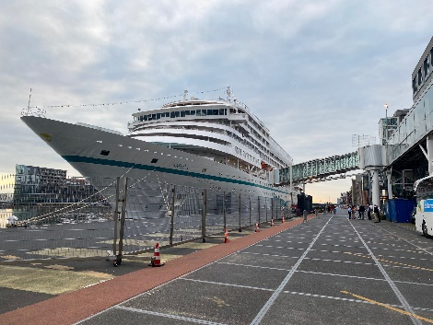 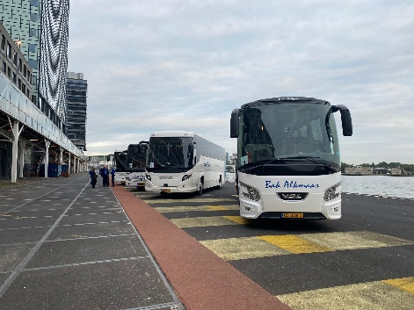

#### Stadtrundgang Amsterdam

**ca. 3,5 Std.**  
Sie unternehmen einen geführten Spaziergang durch einen der ältesten Stadtteile Amsterdams: Der Grachtengürtel wurde kürzlich in die UNESCO-Liste des Weltkulturerbes aufgenommen. Er gilt als beispielhafte Baukunst des Goldenen Zeitalters (17. Jh.) und brachte Amsterdam den Beinamen "Venedig des Nordens" ein. Sie spazieren vorbei an der St. Nikolaus Kirche, passieren den Rotlichtbezirk, überqueren den Dam-Platz mit dem Königspalast und besuchen den Beginenhof. Weiterhin spazieren Sie durch den beliebten Jordaan Bezirk mit zahlreichen Cafés, Restaurants, Geschäften, Märkten und engen Gässchen. Genießen Sie ein Erfrischungsgetränk in einem typisch niederländischen Café, bevor Sie Ihren Rundgang vorbei an der Westerkirche und dem berühmten Prinzenkanal fortsetzen.  
**Bitte beachten:** Für Gäste mit eingeschränkter Beweglichkeit nicht geeignet. Begrenzte Teilnehmerzahl. Fotografieren im Rotlichtbezirk verboten.

Programm in der Zeit im sonst normalen Tempo unserer Gäste nicht zu schaffen. Strecke sehr weit zu gehen (ca.8km). Weg zum Jordaan Bezirk und zur Westerkirche sehr weit, sodass unsere Guides meinten, es sei eigentlich kaum zu schaffen. Das Programm sollte entweder gekürzt werden oder die Dauer verlängert werden. Gäste wollen ja schließlich auch mal stehen bleiben und Fotos machen oder kurz durchatmen. Zudem war es kein typisch niederländisches Café sondern das Museumscafe Mokum. War aber nett und ruhig gelegen in einem Innenhof. Guter Ort für diesen Stopp aber kein typisch niederländisches Café und das „Erfrischungsgetränk“ war Kaffee.

#### Windmühlen und Volendam

**ca. 4 Std.**  
Sie passieren die trockengelegten Polderlandschaften auf dem Weg nach Zaanse Schans. Das aus 40 Häusern bestehende Freilichtmuseum liegt nördlich von Amsterdam am Fluss Zaan. Im 18. Jh. war die Region um Zaanse Schans ein Industriegebiet mit über 700 Windmühlen, von denen heute nur noch fünf existieren. Während eines Rundgangs sehen Sie die typischen grünen Holzhäuser, besuchen eine Käserei sowie einen Holzschuhmacher und besichtigen eine Windmühle. Vor der Rückfahrt zum Schiff besuchen Sie das Fischerdorf Volendam mit seinem pittoresken Hafen.   
**Bitte beachten:**Für Gäste mit eingeschränkter Beweglichkeit nicht geeignet.

Der Stop an der Windmühle & Käserei ist mit 90 min zu kurz bemessen, hier wären 2 Std. besser.   
Alles nach Plan.

#### Panoramafahrt Amsterdam und Grachten

**ca. 4 Std.**  
Mit dem Bus passieren Sie eindrucksvolle, historische Gebäude wie den Tränenturm und die Portugiesische Synagoge sowie den Fluss Amstel. In den südlichen Stadtteilen sind Gebäude mit welligen Fassaden der Amsterdamer Schule zu bewundern, und zu den angesagten Stadtteilen zählt der Bereich der Eastern Docklands, ein außergewöhnliches städtebauliches Neuentwicklungsprojekt. Das ehemalige Hafengebiet wurde umgebaut zu einem lebendigen Viertel mit moderner Architektur, trendigen Geschäften, beliebten Clubs und großartigen Hotels. Nach der Busrundfahrt steigen Sie um in ein überdachtes Grachtenboot. Sie gleiten vorbei an eleganten Herrenhäusern, Kirchen und Lagerhäusern aus dem 17. und 18. Jahrhundert und sehen einige der zahlreichen Brücken Amsterdams. Rückkehr zum Schiff.

In der Ausflugsbeschreibung wird keine Freizeit erwähnt, jedoch sind im Toursheet 45 min Freizeit inkludiert und dies ist auch angemessen, da ansonsten die Ausflugsdauer zu lang wäre. Dies sollte in der Beschreibung erwähnt werden. Zudem werden die Gruppen aufgrund der Corona Bestimmungen momentan auf 2 Boote aufgeteilt.

Bus 5: Da sich der Kapitän eines der beiden Ausflugsbootes verfahren hat, mussten diese Gäste nach der Bootsfahrt zu Fuß zurück zum Schiff laufen. Das andere Boot hat am geplanten Liegeplatz angelegt und diese Gäste konnten, wie geplant, mit dem Bus zurückfahren.

Ansonsten alles nach Plan.

